## Wirkung von Medikamenten

### AUFGABE B

#### **Wie unterscheiden sich Medikamente in ihrer Wirkung?**

#### **- Messung PH Wert in einer sauren Lösung (= Magen)**

**Du benötigst folgendes Material:**

**Wichtig für die Sicherheit**: Salzsäure ist ätzend. Bitte Schutzbrille und Labormantel tragen und Spritzer sofort reinigen.

* Verschiedene Medikamente, z.B. Bullrich Salz®, tetesept Sodbrennen akut®, Alucol®, Talcid®
* Schutzbrille
* Salzsäure 0,1 %ig
* Universalindikator (Bereich pH 1-10) und pH Papier
* 4 Erlenmeyerkolben 500ml
* Mörser, Pistill
* kleiner Trichter

**Ablauf des Versuches**

1. 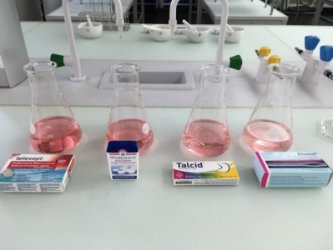Für alle Medikamente wird ein 500ml Erlenmeyerkolben etwa zur Hälfte mit 0,1%iger Salzsäure gefüllt. Dies entspricht einem durchschnittlichen Mageninhalt. Färbe die Lösung mit einigen Tropfen flüssigem Universalindikator an (siehe Bild). **Welchem pH-Wert entspricht diese Färbung?**
2. Pulverisiere zwei Tabletten vom ersten Antazid (z.B. Tetesept) und gib das Pulver in den ersten mit Salzsäure gefüllten Erlenmeyerkolben. Säubere Mörser und Pistill und fahre für jedes Antazid gleichermassen fort. Schwenke die Erlenmeyer leicht. **Miss den pH-Wert zusätzlich mit pH-Papier**.

**Was passiert?**

Trage deine Beobachtungen in eine Tabelle ein. Fahre mit den anderen Ballonen gleichermassen fort.

|  |  |
| --- | --- |
| **Beobachtung**  **Medikament** | **Chemische Aspekte**  **pH-Wert am Ende bei zwei Tabletten** |
| Bullrich Salz® |  |
| tetesept Sodbrennen akut® |  |
| Alucol® |  |
| Talcid® |  |